2014年10月起调整工资标准办法
根据《国务院关于机关事业单位工作人员养老保险制度改革的决定》（国发[2015]2号、3号文件）以及人力资源和社会保障部、财政部《关于调整机关事业单位工作人员基本工资标准的实施方案》（人社部函[2015]73号、人社部发[2015]28号、教人司[2015]150号）等文件精神，调整编制内人员工资标准，将部分绩效工资（职务津贴）纳入基本工资，预扣养老保险及职业年金个人负担部分，并自2014年10月起补发10个月工资。具体计算方法如下：
月增资计算方法
- 用调资前的岗位工资和薪级工资确定岗位等级和薪级参照下表：
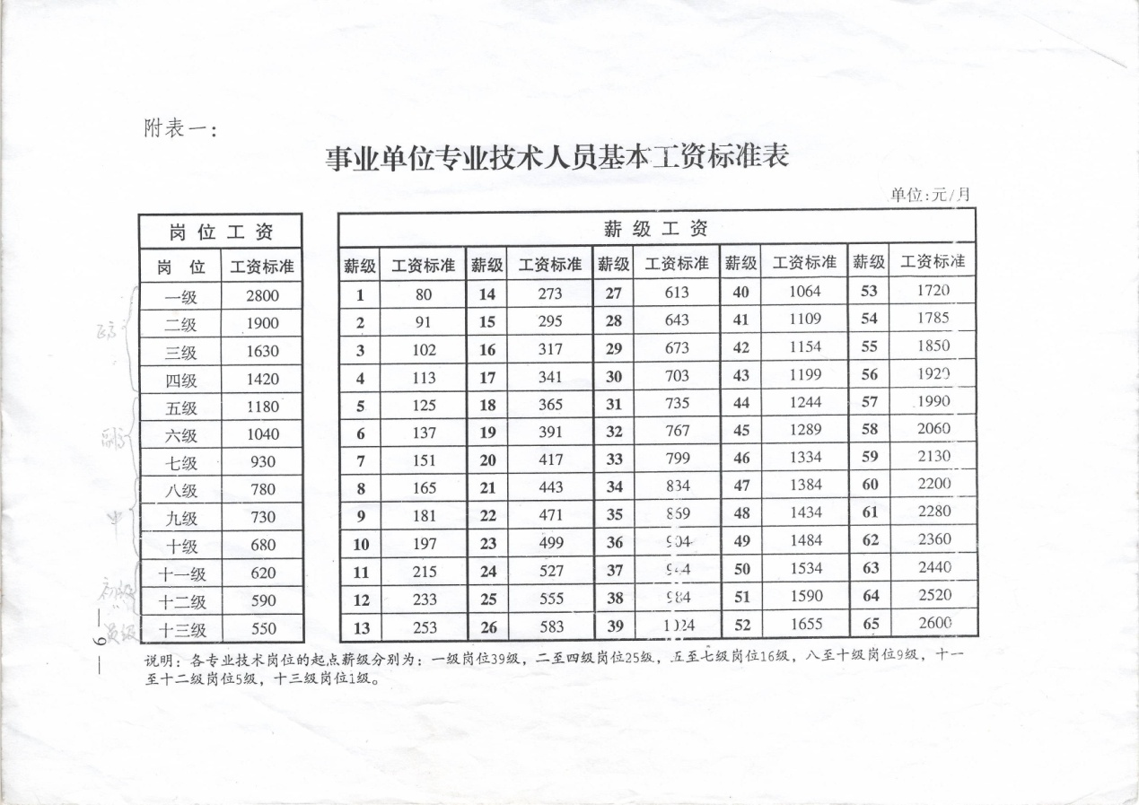

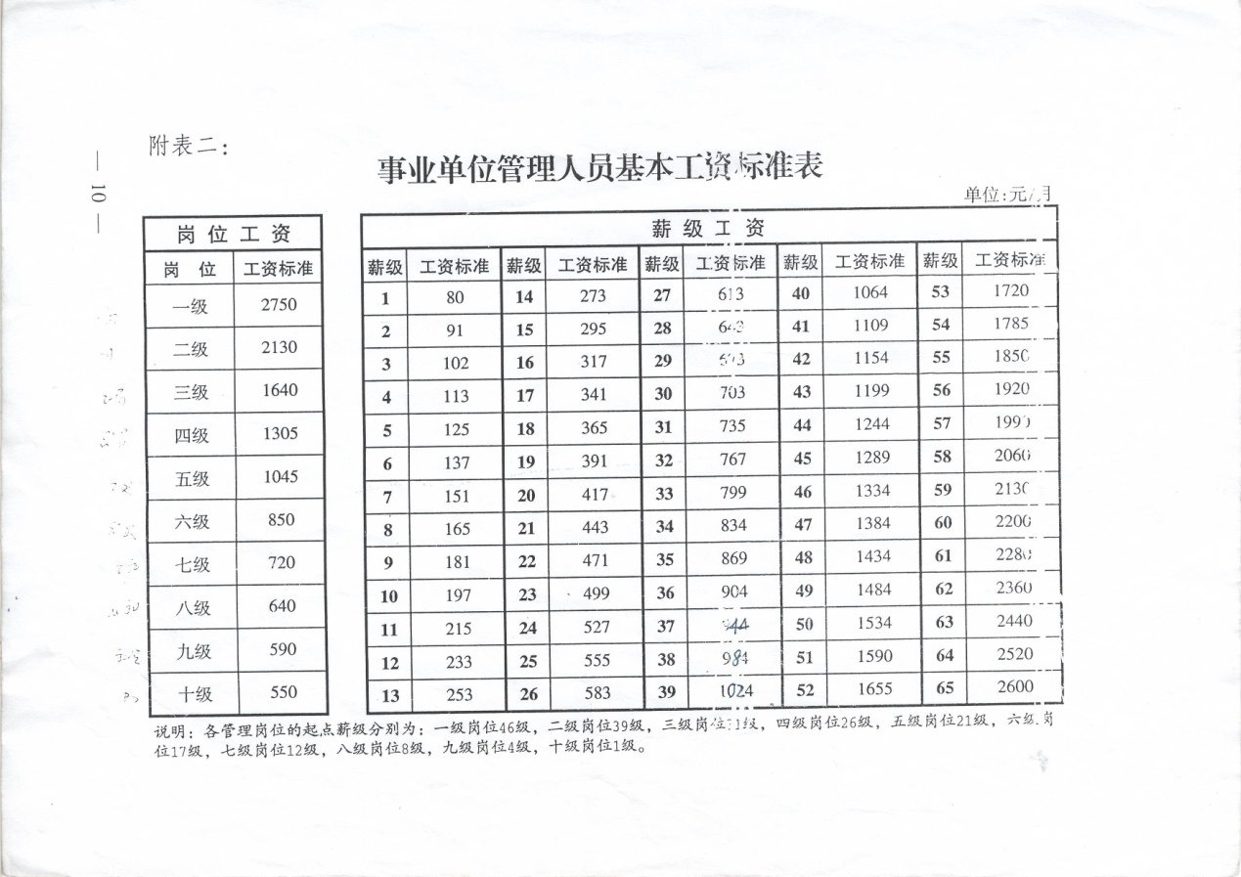

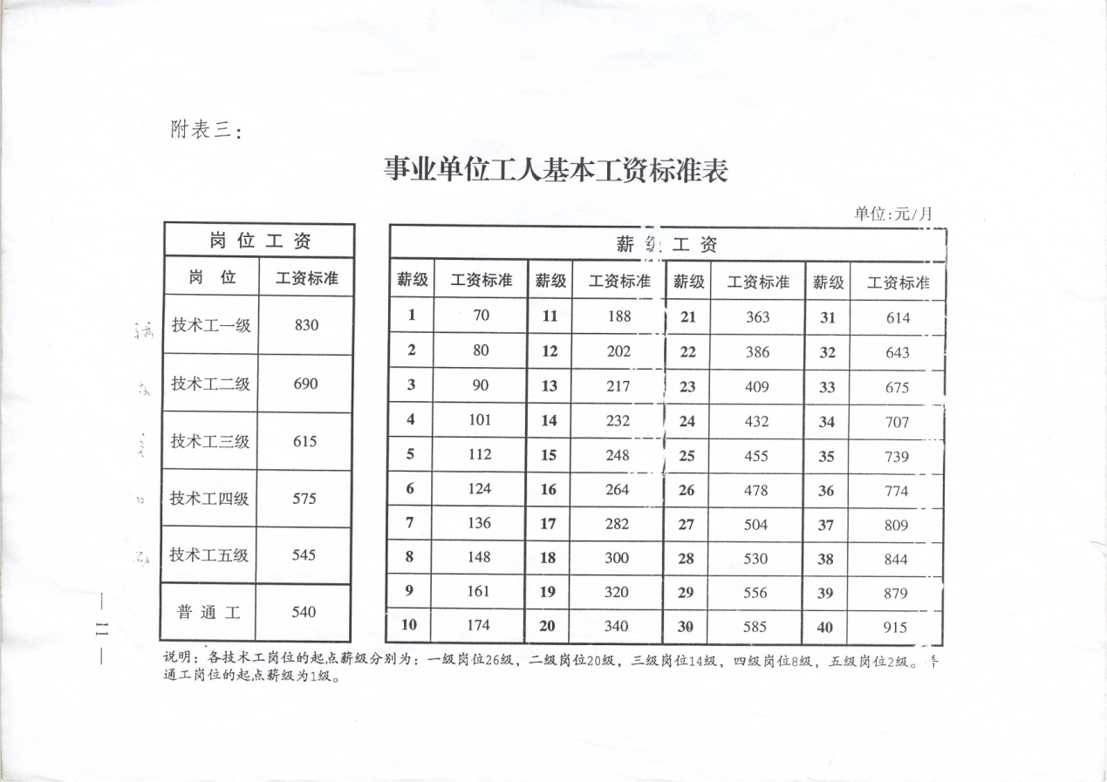

- 用岗位等级和薪级套入新表，得出新的岗位工资和薪级工资，（岗位工资+薪级工资）*10%=护士10%工资
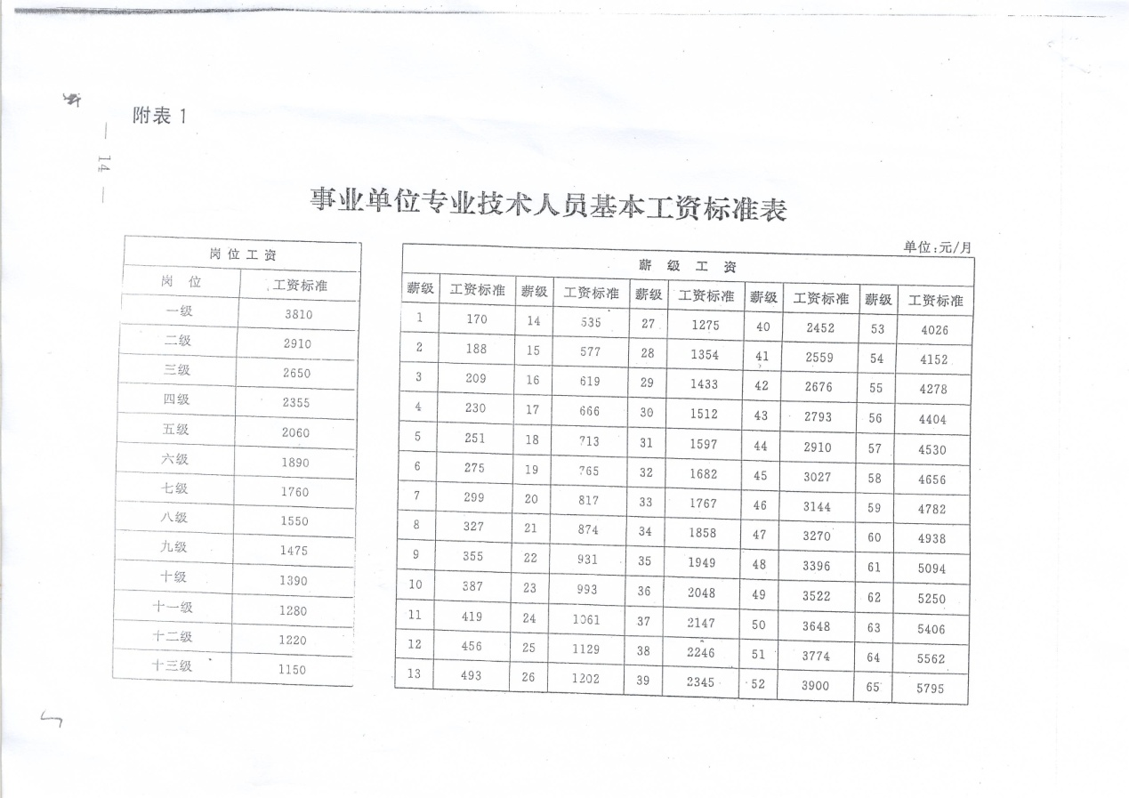
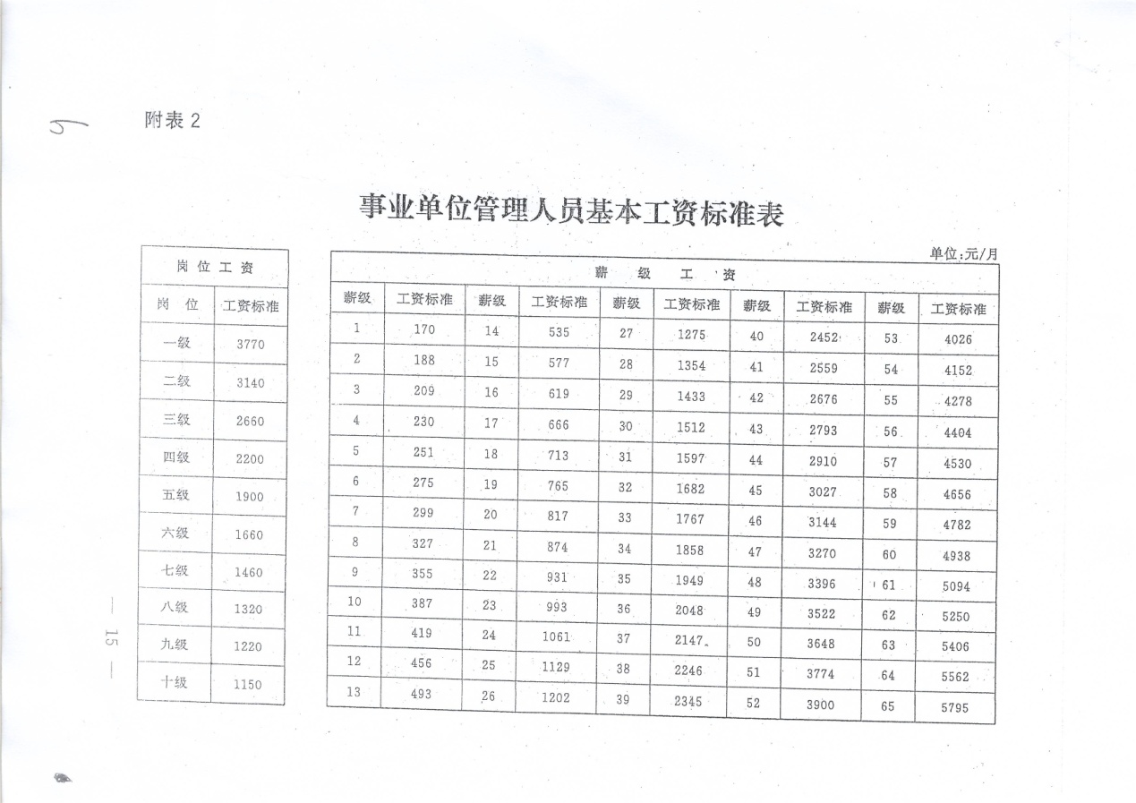
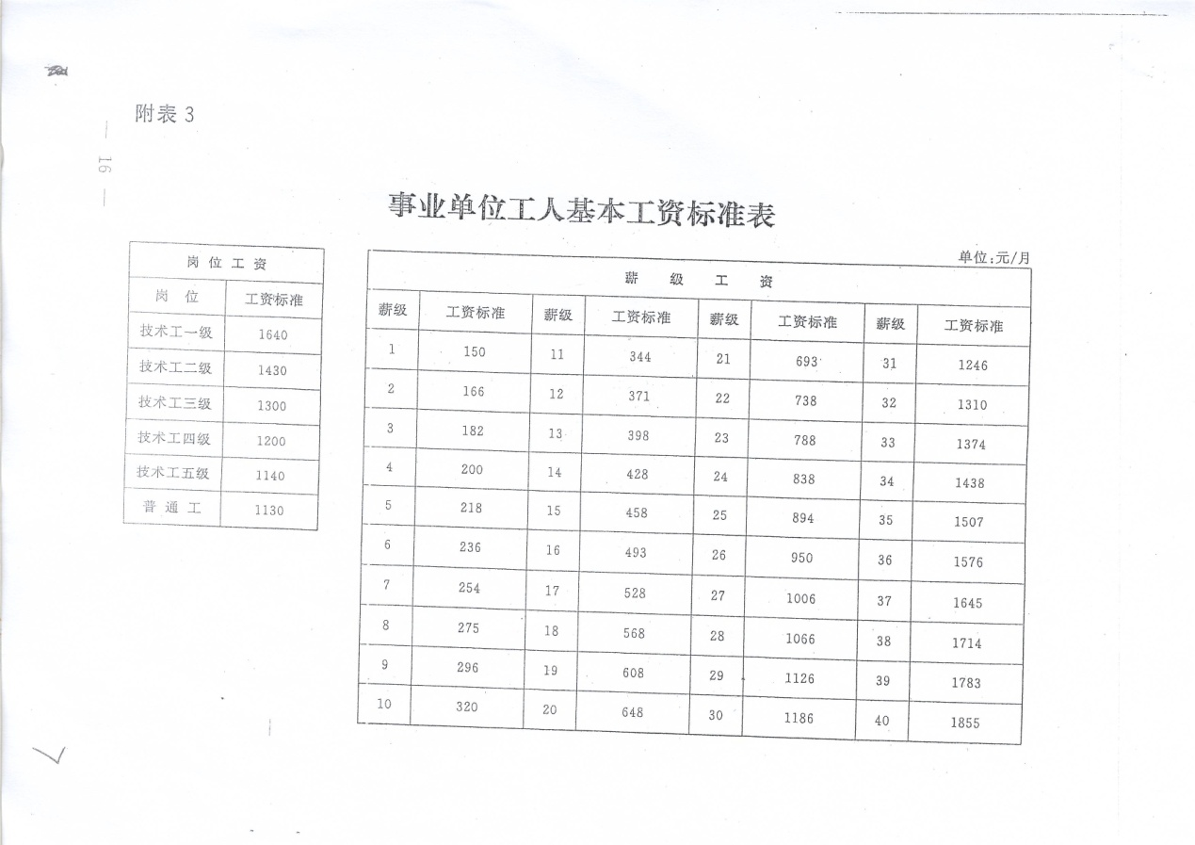

- 新岗位工资+新薪级工资+新护士10%工资-旧岗位工资-旧薪级工资-旧护士10%工资=调标增资额

- 根据岗位等级参照下表得出职务津贴扣减额
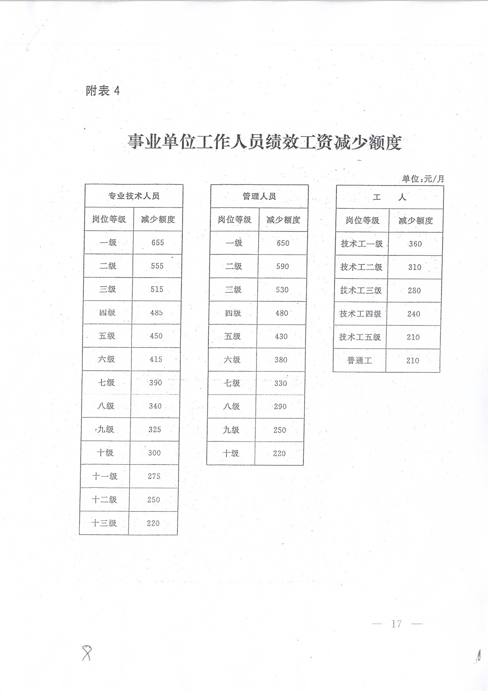

- 根据岗位等级参照下表（2015年度）得出养老保险和职业年金缴费基数，缴费基数*8%=养老保险个人负担部分，缴费基数*4%=职业年金个人负担部分
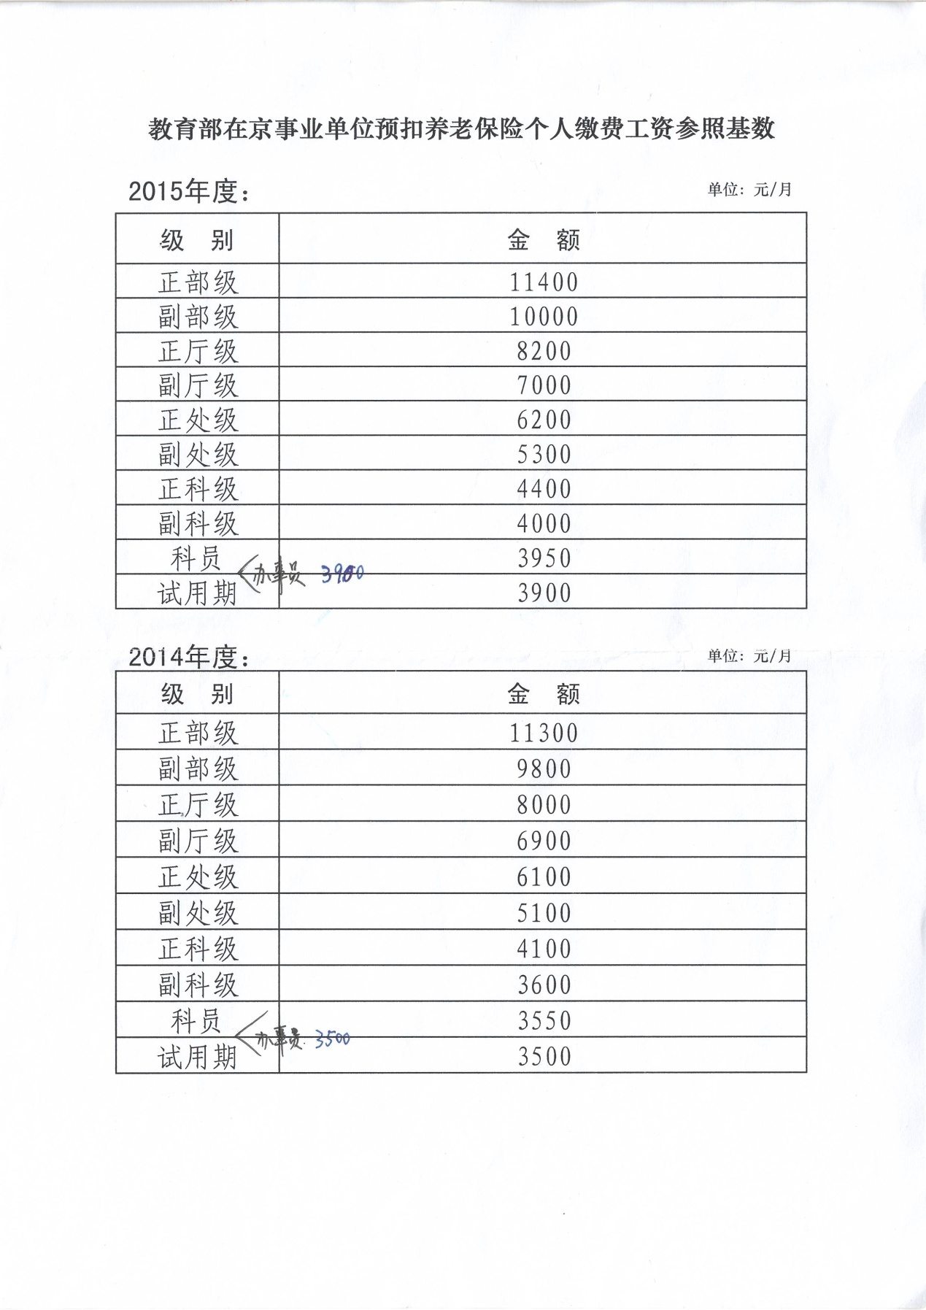

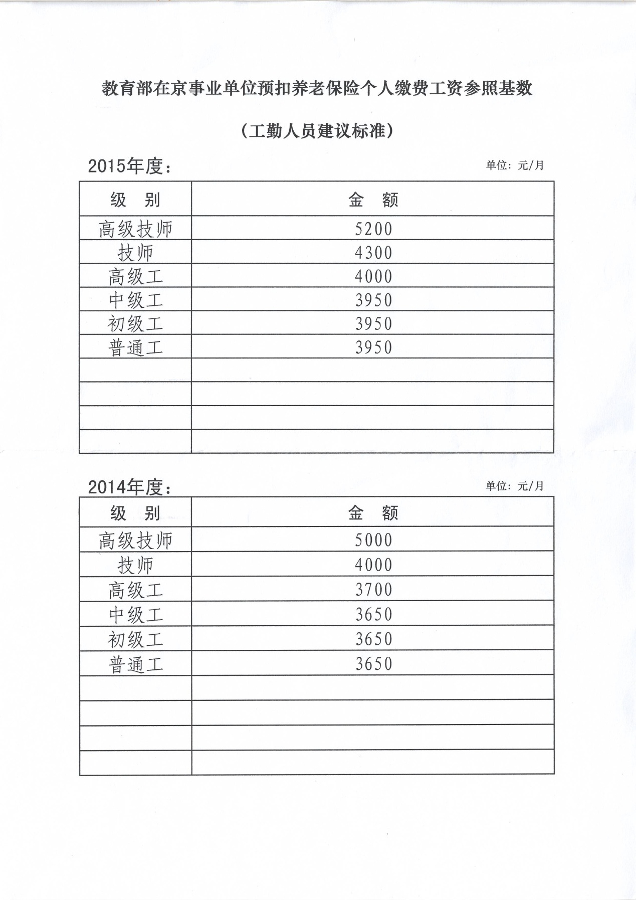

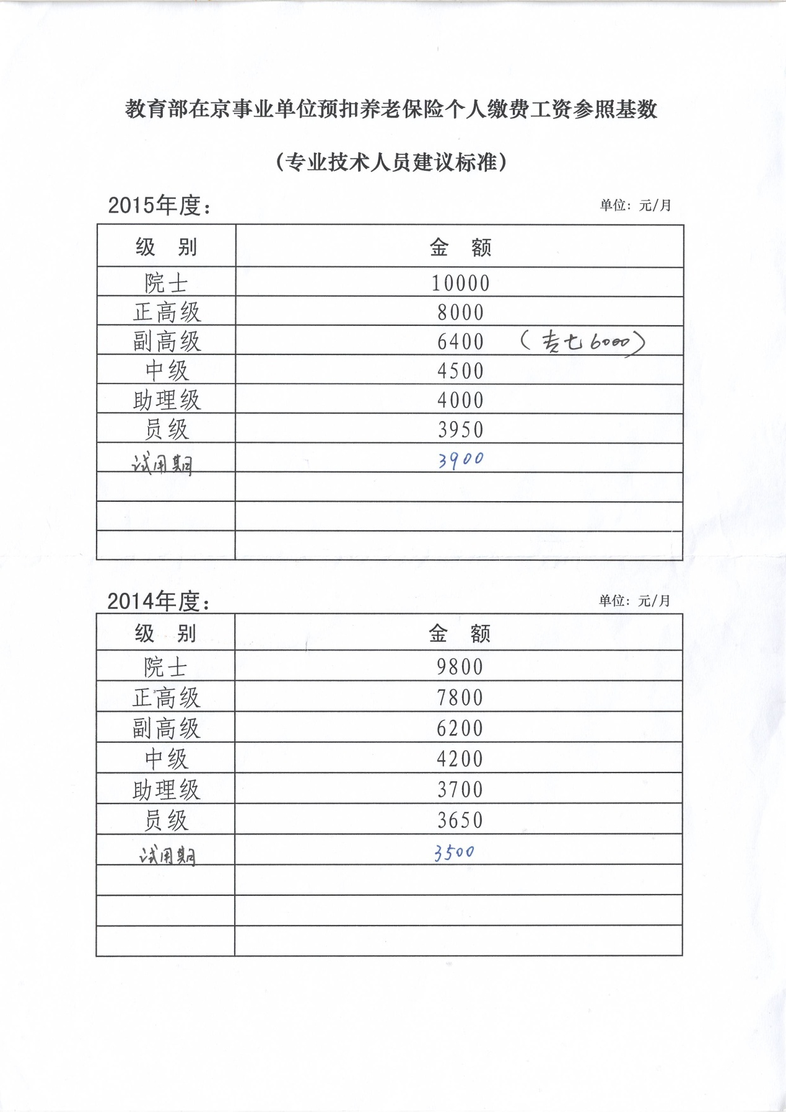
6、月实际增资额=标准增资额-职务津贴扣减额-养老保险个人负担部分-职业年金个人负担部分
补发额计算：
- 大部分人员的补发分两个阶段：2014年10月至12月按照2014年的岗位等级、薪级，2014年的养老保险缴费基数，职务津贴扣减额不变。2015年1月至7月按照照2015年的岗位等级、薪级和缴费基数，扣减额不变。
- 2014年12月起晋升职称人员，分三个阶段计算。2014年10月、11月计算方法同上，2014年12月按照新的岗位等级计算，三个月的扣减额和缴费基数不变。2015年1月至7月计算方法同上。
- 2015年1月起调整岗位工资人员，2015年1月至7月按照新的岗位等级计算。
- 2014年10月后调整工作岗位人员，调整前按照原岗位计算，调整后按照新岗位计算。
- 2014年10月1日后调入人员，自起薪之日起按实际调入月数计算补发额
- 新参加工作人员，按照新工资标准执行。
- 2014年10月1日至今已退休人员，指2015年4月1日退休人员，在职的6个月按照在职人员计算方法补发工资且预扣保险，4月1日退休后按照原退休政策增加退休费并补发。
2015年8月3日

